Муниципальное бюджетное дошкольное образовательное учреждение городского округа Королёв Московской области «Детский сад комбинированного вида №26 «Росинка»

Проект в подготовительной группе
«Герои Отечества»

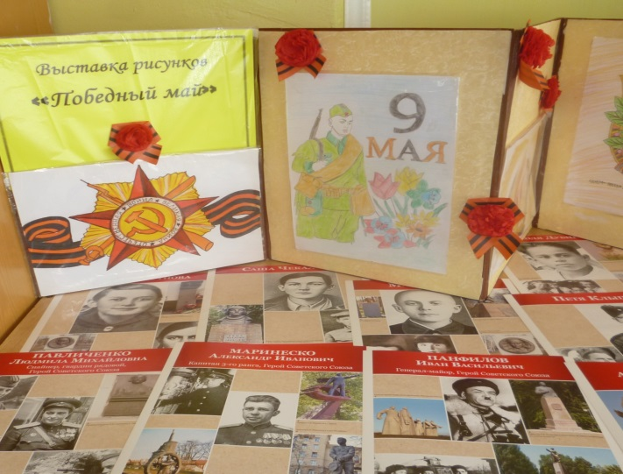

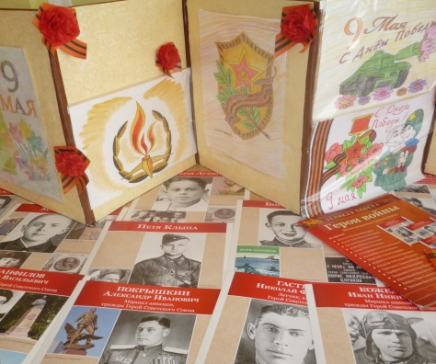

Автор проекта: воспитатель
Учеватова С.Н.

Тип проекта: творческо– информационный .
Вид проекта: познавательно – игровой.
Продолжительность: краткосрочный
Участники проекта: воспитатель, дети подготовительной группы, родители.
Цель: воспитание патриотизма, приобщение к истории своей страны.
Задачи:
1. Развивать интерес к событиям прошлого и настоящего.
2. Развивать чувство гордости, бережное отношение к людям, прославившим нашу Родину.
3. Познакомить детей с жизнью некоторых знаменитых людей.
4. Привлечь родителей к совместной деятельности.
Актуальность проекта:
Стержнем всего российского воспитания является патриотизм. Понятие «патриотизм» включает в себя любовь к Родине, к земле, где родился и вырос, гордость за исторические свершения народа. Но в силу последних перемен все более заметной стала утрата нашим обществом традиционного российского патриотического сознания. Поэтому необходимо ещё до школы сформировать у детей первоначальные достоверные представления об истории нашей Родины, интерес к её изучению в будущем.
Этот праздник очень важен для современной России, ведь он концентрирует в себя весь исторический опыт и славные ратные традиции наших Вооружённых сил; объединяет историю воинских подвигов и героев армии России со дня её создания и до сегодняшних дней.
В каждой стране есть свои герои, и именно на их опыте, на их подвигах воспитывается молодое поколение. Наша Родина, Россия, - страна героическая. В тысячелетней её истории военных лет в общей сложности было больше, чем годов мирных. Но, какие бы враги не бросали нам вызов, мы выстояли. И надо, чтобы молодёжь в любых условиях была готова встать на защиту страны – нужны примеры героизма, не показного, не показушного, а истинного.
Герой это, прежде всего, труженик войны, где ему для этого ратная судьба не назначила место – в окопе или в Генеральном штабе. Если он командир, то, прежде всего, такой, который бережет своих солдат, выполняет поставленные задачи не числом, а умением, не только личной храбростью, но и за счёт опыта, настойчивости, самых скрупулёзных расчётов в период подготовки к сражению.
Содержание: проект «Герои Отечества» даёт возможность изучить одну из важнейших страниц в истории страны.
Поможет детям познакомиться не только с защитниками Отечества, но и с людьми, прославившими Отечество в мирное время.
Познакомить детей с высокими наградами, которыми награждались за выдающиеся деяния и подвиги на поле боя офицеры и генералы, за самоотверженное служение своей Родине.
Предварительная работа:
1. Рассматривание иллюстраций о войне, дне Победы, космонавтов, военных моряков и испытателей морской техники, участников Афганской войны, ликвидаторов Чернобыльской катастрофы, участников экспедиций в Арктике и Антарктике, и других.
2. Чтение художественных произведений о Великой Отечественной войне, о пограничниках, о героях – пожарниках, о космонавтах и других героях, слушание песен, вальсов, заучивание стихов и песен.
Принципы образовательного процесса:
1. Индивидуальный подход к каждому ребёнку.
2. Рациональное сочетание разных видов деятельности.
3. Развивающий характер обучения.
Этапы реализации проекта
1 этап
• Выявление первоначальных знаний детей о героях.
• Информация родителей о предстоящем проекте.
• Подбор литературы, презентаций, фотографий, плакатов.
2 этап
• Совместная деятельность родителей, детей и педагогов.
• Проведение НОД, бесед о ВОВ, победе в войне, людях прославивших Отечество в мирное время.
• Чтение художественной литературы.
• Организация сюжетно - ролевых, дидактических и подвижных игр.
• Разучивание стихотворений.
• Практическая деятельность детей, педагогов и родителей.
• Экскурсия в библиотеку.
• Прослушивание аудиозаписей, просмотр презентаций.
• Рассказы воспитателей и родителей.
3 этап
• Презентация «День героя»
Формы проведения:
Беседы с презентациями:
• «О космосе»
• «Маленькие герои большой войны»
• «Города - герои»
• «Москва – город герой»
Знакомство с художественной литературой:
•Е. Благинина «Шинель»;
•С. Маршак «Рассказ о неизвестном герое»;
•Л.Толстой «Пожарные собаки»;
•чтение глав из книги С. Баруздина «Шел по улице солдат»;
•С. Михалков «Приезд героя», «Быль для детей»;
•А. Митяев «Сегодня праздник. Апрель. День космонавтики».
•Л. Кассиль из книги «Твои защитники».
•Прослушивание музыкальных произведений: «Священная война», «День победы».
Дидактическая игры:
• «Подбери картинку».
• «Воину солдату своё оружие».
• «Чья форма».
• «Что изменилось».
•"Военный транспорт».
Сюжетно-ролевые игры:
• «На границе»
• «Мы военные»,
• «Моряки»,
• «Летчики».
Подвижные игры:
• «Разведка»
Цель: развивать у детей выдержку, наблюдательность, четность.
• «Встречные перебежки»
Цель: закрепить умение детей бега наперегонки.
• «Попади в цель»
Цель: продолжать учить сочетать замах с броском при метании. Соблюдать очередность в игре.
•«Меткий стрелок».
Цель: формировать умение согласовывать свои действия с действиями партнеров.
НОД:
• Аппликация «На аэродроме», «Тридцать три богатыря».
•Конструирование из спичечных коробков «Танковый корпус», «Пароход с двумя трубами».
•Лепка «Отважные парашутисты», «Корабли».
•Познание (формирование целостной картины мира)
•Беседа «Знакомство с женщиной – космонавтом В. Терешковой», «Наша армия».
•Рассматривание картины «Пограничники»; рассматривание ордена Святого Георгия Победоносца и медали «Золотая Звезда», рассказ, кто их утвердил и за какие подвиги.
•Экскурсия в библиотеку на выставку «Герои – земляки»
•Выставки «Космонавты», «Рода войск», «Военная техника», «Победный май».
Работа с родителями:
•Оформление стенда «Герои Отечества»
•Консультация для родителей на тему: «Знакомьте детей с героическим прошлым России»
Итог проекта:
•Презентация «Герои Отечества».

День Героев Отечества в детском саду
Беседа с детьми подготовительной группы в День Героев Отечества
Цель: познакомить детей с историей праздника «День Героев Отечества». Задачи:
1. формировать у воспитанников чувство патриотизма;
2. развивать чувства гордости и уважения к воинам – защитникам Отечества;
3. воспитывать любовь к Родине.
Используются фотографии Героев России.
На демонстрационной доске эпиграф:
“Есть память, которой не будет забвенья,
И слава, которой не будет конца…”
Воспитатель: ребята, сегодня вся наша страна отмечает День Героев Отечества. Кому из вас сегодня дома об этом сказали родители?
Воспитатель: когда сегодня придут родители за вами, вы их обязательно подведите к нашему стенду (демонстрируется) и расскажите об этом празднике. А сейчас мы с вами поговорим об истории этого праздника и посмотрим фотографии героев отечества.
История праздника. Еще в 1769 году императрица Екатерина Великая учредила Императорский Военный орден Святого Великомученика и Победоносца Георгия. Это была самая главная воинская награда. Ее в свое время получил полководец Михаил Кутузов. 9 декабря, а по старому стилю 26 ноября, в этот день стали чествовать всех Георгиевских кавалеров. Этот Орден был очень важным и многие военные и солдаты очень рады были такой награде. Они ее заслужили в боях и получали за храбрость и смекалку.
Один поэт, Владимир Фирсов написал такое стихотворение:
Владимир Фирсов.
“Не ходите на Русь!” -
Мономах обращался к соседям.
“Кто с мечом к нам придёт,
От меча и погибнет!” -
Сказал храбрый князь Александр.
И в немеркнущей вечно победе
Правоту своих слов
Справедливым мечом доказал.
Сколько ж пахарей ты потеряла, Россия?
Сколько ж лучших сынов отдала ты кровавым врагам?
“Не ходите на Русь!” -
Об одном ты просила,
Не к друзьям обращалась,
А только к врагам.
“Не ходите на Русь!” -
Но враги наступали кроваво…
И тогда нам вручила родная страна
Вместе с грозным оружьем
Поля нашей славы,
Наших предков великих
Святые для нас имена…”
Воспитатель: У каждого народа есть заветные страницы истории, есть они и у россиян. Мы должны помнить героические имена, и никогда не забывать о том, что благодаря героям мы можем счастливо жить в своей стране. В нашей истории много славных побед: это и Куликовская битва, и Бородинское сражение, и жестокие бои под Сталинградом. Вам, ребята, мы об этом рассказывали. Историю своей страны нужно помнить и уважать.
Воспитатель ставит на стенд слово »Отечество».
Какое слово можно к нему подобрать?
Ответы детей: (Отец)
Воспитатель: Отечество – это земля отцов. А каждый отец передает свои знания и опыт своим детям, встает на защиту Родины, когда ей угрожает враг, приходит время – сыновья приходят им на смену. Так и вы, когда подрастете, станете защитниками Родины. А что нам для этого требуется? (Быть здоровыми, сильными, умелыми, любить свою Родину)
Воспитатель: А какие слова можно подобрать к слову «Отечество»? (Отчизна, Родина, наша малая Родина, земля – Матушка) Воспитатель: а каких героев Отечества вы знаете? (Михаил Кутузов, Александр Суворов, Иван Сусанин, он спас будущего царя Михаила Романова, былинный герой Илья Муромец)
Воспитатель: да, все верно. Но у нас на яшкинской земле тоже есть свои герои, и мы о них слышали. Их фотографии есть на аллее Славы и имена выбиты на табличках в Мемориале Памяти.
Воспитатель: дети, а вы знаете пословицы о героях? «Кто за родину горой, тот настоящий герой».
Воспитатель: Ева сейчас вам прочтет стихотворение:
«Мы будем помнить ваши имена,
И память завещать грядущим поколеньям.
Герои не уходят навсегда,
Им не грозит холодное забвенье».

